При самостоятельной установке Терминала Spectra, необходимо настроить соответствующие ip-адреса для доступа в тестовый контур системы.
- Нажмите на раскрывающийся список профилей и выберите «Редактировать профили»
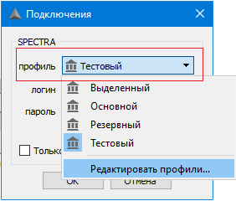

- Добавить профиль, ввести название профиля, OK:
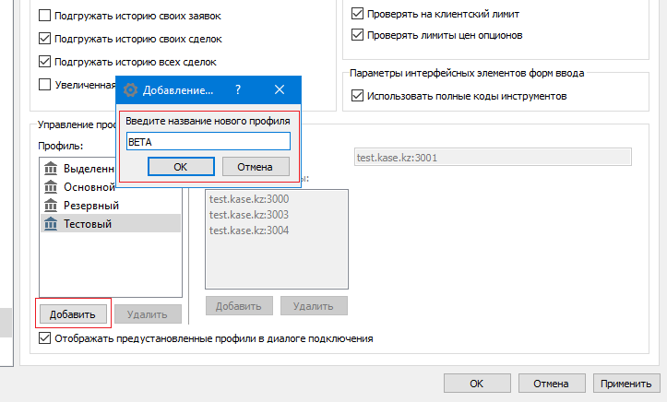

- Добавить основной ip-адрес 31.31.219.121:4001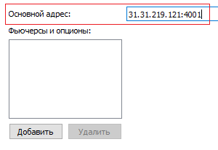

- Так же требуется добавить ip-адреса в поле Фьючерсы и опционы:
31.31.219.120:4000
31.31.219.121:4003
31.31.219.121:4004
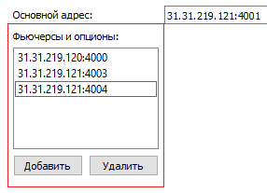
- Нажать ОК
- Выбрать созданный профиль
- Ввести Логин и Пароль для входа в систему
